Slovenská technická univerzita v Bratislave, Stavebná fakulta

Ing. Adam Janík

Autoreferát dizertačnej práce

OPTIMALIZÁCIA PROTIPOVODŇOVEJ OCHRANY V POVODÍ RIEK

na získanie akademického titulu philosophiae doctor - PhD.

v doktorandskom študijnom programe:

Vodohospodárske inžinierstvo

v študijnom odbore:

5.1.6 Vodné stavby

forma štúdia:

denná

Bratislava, august 2020
Dizertačná práca bola vypracovaná na:

Katedra hydrotechniky Stavebnej fakulty STU v Bratislave

Predkladateľ: Ing. Adam Janík
Katedra hydrotechniky
Stavebná fakulta STU v Bratislave
Radlinského 11, 810 05 Bratislava

Školiteľ: prof. Ing. Andrej Šoltész, PhD.
Katedra hydrotechniky
Stavebná fakulta STU v Bratislave
Radlinského 11, 810 05 Bratislava

Oponenti: Ing. Martin Bačík, PhD.
Hydromeliorácie, š.p.
Vrakunská 29, 825 63 Bratislava

doc. Ing. Martina Zeleňáková, PhD.
Dekanát
Stavebná fakulta TUKE
Vysokoškolská 4, 042 00 Košice

prof. Ing. Silvia Kohnová, PhD.
Katedra vodného hospodárstva krajiny
Stavebná fakulta STU v Bratislave
Radlinského 11, 810 05 Bratislava

Autoreferát bol rozoslaný: 29. júla 2020

Obhajoba dizertačnej práce sa bude konať dňa: 27. augusta 2020 o 8:00 h.

na Katedre hydrotechniky Stavebnej fakulty STU v Bratislave, Radlinského 11, 810 05 Bratislava.

......................................................................................
Prof. Ing. Stanislav Unčík, PhD.
Dekan Stavebnej fakulty STU v Bratislave

ÚVOD
Slovenská republika, rovnako ako iné krajiny, čelí v ostatných rokoch stále častejšie extrémnym výkyvom počasia. Už takmer každoročne sa vyskytujú dlhé obdobia sucha, ktoré sa striedajú s intenzívnymi zrážkami spôsobujúcimi prívalové povodne. S realizáciou protipovodňových opatrení má Slovensko bohaté skúsenosti a ich účinnosť má tiež prakticky overenú z viacerých veľkých povodní. Existuje však stále množstvo miest a obcí, ktoré nemajú zabezpečenú protipovodňovú ochranu, resp. ich protipovodňová ochrana nezabezpečuje ochranu pred povodňami s označením Q₁₀₀, t.j. povodne so štatistickou dobou opakovania raz za 100 rokov. Do samotného návrhu protipovodňovej ochrany vstupuje množstvo faktorov, ktoré často (ak nie vždy) vedú projektantov k vytváraniu riešenia, ktoré nie je z vodohospodárskeho hľadiska ideálne. Jedným z týchto faktorov je napríklad vlastníctvo pozemkov pod plánovanou ochranou, ktoré býva veľmi limitujúce z hľadiska umiestnenia stavby. Ďalším faktorom je financovanie, ktoré je často formou eurofondov a v tom prípade je tu podmienka, aby vybudovaná protipovodňová ochrana chránila oblasť pred povodňou s dobou opakovania raz za 100 rokov. Za týmto účelom si dáva projektant vypracovať Slovenskému hydrometeorologickému ústavu návrhovú povodňovú vlnu, ktorá je ďalším faktorom ovplyvňujúcim samotný návrh. Ak je dodaná návrhová povodňová vlna s nižšou triedou spoľahlivosti, projektant musí chrániť aj sám seba aj lokalitu, ktorú má svojim návrhom ochrániť a preto zákonite stavbu mierne predimenzuje. K tomuto všetkému sa pridajú často záväzné požiadavky ochranárov prírody. Vznikne teda návrh, ktorý má z vodohospodárskeho hľadiska ďaleko od ideálneho, ale kvôli súčasnej legislatíve sú procesy takto nastavené.
Veľkým trendom je v súčasnosti preferovanie takzvaných zelených opatrení pred tými technickými. Počas povodne v Malokarpatskej oblasti v júni 2011 by pravdepodobne ani najlepšie zelené opatrenia nezabránili obrovským škodám na majetku, ktoré nastali. Jednalo sa totiž o veľmi extrémne zrážky, voči ktorým sa dá účinne chrániť len pomocou sivých opatrení. Nie všetky „ivé opatrenia musia však byť zlé a pri ich citlivom návrhu môžu v krajine pôsobiť nenápadne alebo krajinu dopĺňať. Táto práca sa preto venuje optimalizácii protipovodňovej ochrany vo vybraných lokalitách, pričom myšlienkou je analyzovať povodie ako celok a navrhnúť riešenie, ktoré sa nachádza niekde na hranici zelených a sivých opatrení. Skúma možnosti rozmiestnenia viacerých menších ochranných nádrží alebo poldrov v rámci povodia a porovnáva ich účinok s variantom veľkých poldrov v hlavnom údolí vodného toku.
AKTUÁLNY STAV SKÚMANEJ PROBLEMATIKY
Staršie poňatie protipovodňovej ochrany sídiel disponuje len obmedzeným registrom opatrení, ktoré sú technického charakteru. Patrí sem technicky pojaté zväčšovanie korýt, výstavba ochranných hrádzí alebo stien a výstavba suchých poldrov alebo iných nádrží s retenčným objemom. Novšie bol tento zoznam rozšírený o mobilné technické hradenia. Postupne sa však začína obracať pozornosť aj k opatreniam prírode blízkym. V intravilánoch to môže byť zväčšovanie prietočnej kapacity korýt ich rozvoľňovaním do prírode bližších tvarov. Vo voľnej krajine naopak vytváraním menších, revitalizačných korýt, ktoré podporujú tlmivé povodňové rozliatie do nezastavaných nív.
Zatiaľ nám ale robí problémy uvedomovať si správny vzťah technických a prírode blízkych opatrení. Mávame sklon ich vnímať ako alternatívy, ak nie dokonca ako protiklady. Niektorí menej kvalifikovaný ekológovia majú sklon preceňovať možnosti prírode blízkych opatrení v ochrane pred povodňami. Naopak vodohospodári sa v rámci konzervatívnych učebných programov svojich škôl dozvedajú najmä len o technických opatreniach. Niektorí potom prejavujú sklon jednak o prírode blízkych opatreniach nič nevedieť, jednak ich úplne podceňovať. Časté sú výroky v tom zmysle, že efekty prírode blízkych opatrení nie sú počtársky preukázateľné, čo však prinajmenšom sčasti nie je pravda a dotyčných skôr usvedčuje z toho, že nedávali pozor, keď sa v škole preberal napríklad vznik povodňovej vlny v povodí, jej postup otvorenými korytami a transformácia rozliatím do nivy.
Posúdením protipovodňovej účinnosti vybraných druhov opatrení zelenej infraštruktúry podľa metodiky NWRM sa zaoberala štúdia Výskumného ústavu vodného hospodárstva. Na testovacom území, ktoré predstavovala malá údolná obec ležiaca na konci cca 4km dlhého údolia so šírkou asi 200m, boli modelované niektoré úpravy a bol posudzovaný ich vplyv na prechod a transformáciu povodňovej vlny. Výsledky ukázali, že na rozdiel od iných zelených protipovodňových opatrení (prehrádzky, rozšírené jazierka na toku, stupne v koryte na zmiernenie sklonu, pripojenie meandru alebo úseku pôvodného toku) mali hydraulicky cielene navrhnuté poldre rôznych konštrukčných typov v modelovom prípade výrazný efekt na transformáciu povodňovej vlny.
Treba však zdôrazniť, že opatrenia zelenej infraštruktúry nemajú primárnu funkciu protipovodňovej ochrany a prinášajú iné, najmä ekologické funkcie. Ako však vyplýva z výsledkov tejto štúdie, pri extrémnych udalostiach v podhorských oblastiach nás samotné zelené opatrenia nedokážu dostatočne ochrániť pred povodňami a bez poldrov alebo nádrží sa protipovodňová ochrana v týchto oblastiach dá dosiahnuť len veľmi ťažko. Poldre vo väčšine prípadov vychádzajú kvôli kapacite korýt v obciach a stavebným obmedzeniam v ich bezprostrednom okolí ako optimálny prostriedok protipovodňovej ochrany.
CIELE DIZERTAČNEJ PRÁCE A METÓDY SKÚMANIA
Za cieľ dizertačnej práce bolo v jej zadaní stanovené vytvoriť alternatívny návrh protipovodňovej ochrany spočívajúci v zameraní sa na ideu menších ochranných nádrží alebo poldrov rozmiestnených na prítokoch hlavných tokov, teda určitá forma optimalizácie protipovodňovej ochrany. Pre dosiahnutie tohoto hlavného cieľa práce boli pre dizertačnú prácu určené tieto čiastkové ciele:
- Vybrať vhodné lokality pre uskutočnenie takéhoto návrhu.
- Vybrať vhodný počítačový softvér, pomocou ktorého bude problematika skúmaná.
- Vytvoriť a kalibrovať zrážko-odtokový model v záujmových lokalitách.
- Overiť a zhodnotiť štúdiami navrhnuté riešenia protipovodňovej ochrany.
- Kvalitatívne porovnať poldre v rôznych povodiach.
- Preskúmať alternatívu viacerých menších poldrov a overiť zrážko-odtokový model ako vhodný nástroj pre takýto návrh.
Hydrológia a hydraulika sú dve rozdielne vedné disciplíny. Na našej univerzite sa predmet hydrológia poväčšine venuje metodike premeny zrážok na povrchový odtok a predmet hydraulika sa následne venuje prúdeniu vody, či už tlakovému v uzavretých systémoch, alebo beztlakovému v otvorených korytách a kanáloch. Aj keď na seba hydrológia a hydraulika nadväzujú, keďže modelovanie prúdenia vody sa väčšinou zakladá na hydrologických podkladoch, tieto dve oblasti výskumu sa vždy riešili samostatne. Teraz sa ale rozdiely medzi týmito dvoma disciplínami stierajú, keďže v súčasnosti je možné použiť v rámci hydraulického modelu aj niektoré hydrologické metódy.
Nie je reálne dosiahnuteľné, aby malo každé záujmové povodie prislúchajúcu vodomernú a zrážkomernú stanicu. Aj keď na Slovensku máme sieť takýchto zariadení pomerne dobre rozvinutú a neustále sa dopĺňa a modernizuje, vždy tu budú povodia bez presných historických údajov o zrážkach a vodné toky bez pozorovaní prietokov. Existujú potom rôzne hydrologické metódy, ako sa k relevantným dátam v oblastiach bez pozorovaní dostať. Túto agendu má na Slovensku na starosti Slovenský hydrometeorologický ústav (SHMÚ), ktorý vydáva záväzné podklady pre návrhy, štúdie a projekty. V oblastiach bez pozorovaní bývajú však tieto údaje zaťažené vyššou mierou nepresnosti. Kombinované hydrologicko-hydraulické modelovanie sa môže uplatniť práve v takýchto oblastiach a jeho použitie v povodí prináša pre riešiteľa mnoho výhod, napr. pri správne nastavenom modeli tak namiesto jednej návrhovej povodňovej vlny v jednom konkrétnom profile môže mať návrhovú povodňovú vlnu kdekoľvek v povodí. Táto skutočnosť prináša oveľa lepšie možnosti pre štúdie protipovodňovej ochrany navrhujúce poldre alebo ochranné nádrže, pri ktorých je možnosť sledovať vplyv rôzneho umiestnenia alebo kombinácie viacerých ochranných stavieb omnoho jednoduchšia.
Pred začatím samotného modelovania je potrebné zvoliť si počítačový softvér, ktorý je vhodný pre danú úlohu. Za týmto účelom boli porovnávané viaceré dostupné programy. Na základe potrebných funkcií, ktorými boli v tomto prípade najmä zrážko-odtokové modelovanie a modelovanie 2D prúdenia, bol pre potreby tejto práce vybraný program HEC-RAS, ktorý je navyše voľne šíriteľný, tzn. nie je potrebné obstarávať licenciu.
Najnovšie verzie programu HEC-RAS (5.0.4 a novšie) obsahujú aj funkcie z oblasti hydrológie, konkrétne možnosť modelovania odtoku na základe zrážok (tzv. rain on grid), teda ako vstupný parameter do 2D modelu je možné zadať aj zrážkové epizódy. Tieto sa potom premietajú priamo do buniek 2D siete. Zrážky sa zadávajú ako okrajová podmienka pre celú modelovanú oblasť formou hydrogramu zrážok. Jedná sa o pomerne nový prístup k modelovaniu, ktorý v podstate nahrádza hydrologické modelovanie. Prednosťou je najmä fakt, že takýto model je veľmi jednoduché zostaviť, čo však neznamená že výsledky sú automaticky správne. Keďže sa jedná o relatívne nový prístup k problematike, je veľmi dôležité overovať si správnosť výsledkov takéhoto modelovania. Medzi negatívne stránky takéhoto modelovania by sme mohli zaradiť dlhšie výpočtové časy.
V súčasnosti má však takéto modelovanie v programe HEC-RAS niekoľko nedostatkov, ktorými sú napríklad priestorová variabilita zrážok (nemožnosť zadať rôzne hodnoty zrážok pre rôzne miesta modelovanej oblasti) alebo infiltrácia a zadržanie zrážkovej vody (model pracuje na princípe, že všetka zrážková voda formuje povrchový odtok). Preto je nutné tieto straty zohľadniť už pri zadávaní vstupného hydrogramu zrážok. Vývojári programu však na týchto nedostatkoch pracujú a v sľubovaných novších verziách programu už by mali byť obe vyššie spomenuté náležitosti vyriešené, čím sa tento program zaradí medzi popredné zrážko-odtokové modelovacie programy. Napriek týmto súčasným nedostatkom je takéto modelovanie výborným nástrojom napríklad pre modelovanie zrážok v husto zastavaných územiach alebo pre oblasti povodí, v ktorých nemáme žiadne alebo máme nedostatočné merania vodných stavov. Modelovanie je tiež možné použiť v oblastiach, kde je potrebné identifikovať prítokové oblasti v rámci povodia a ich podiel na celkovom odtoku. Súčasne je možné v tom istom modeli navrhovať aj opatrenia, akými sú napríklad poldre alebo ochranné nádrže.
ZÁUJMOVÉ ÚZEMIA
Pre potreby tejto práce boli vybrané dve povodia, nachádzajúce sa v malokarpatskom regióne Bratislavského kraja. Pri výbere povodí sa kládol dôraz najmä na aktuálnosť problematiky protipovodňovej ochrany, pretože v oboch povodiach sa v súčasnosti plánujú technické opatrenia na ochranu pred povodňami. Dôležitým faktorom pri výbere bola aj dostupnosť empirických údajov zo zrážkomerných a vodomerných staníc v ich okolí, ktoré sú veľmi dôležité pre zostavenie modelu a jeho následnú kalibráciu.
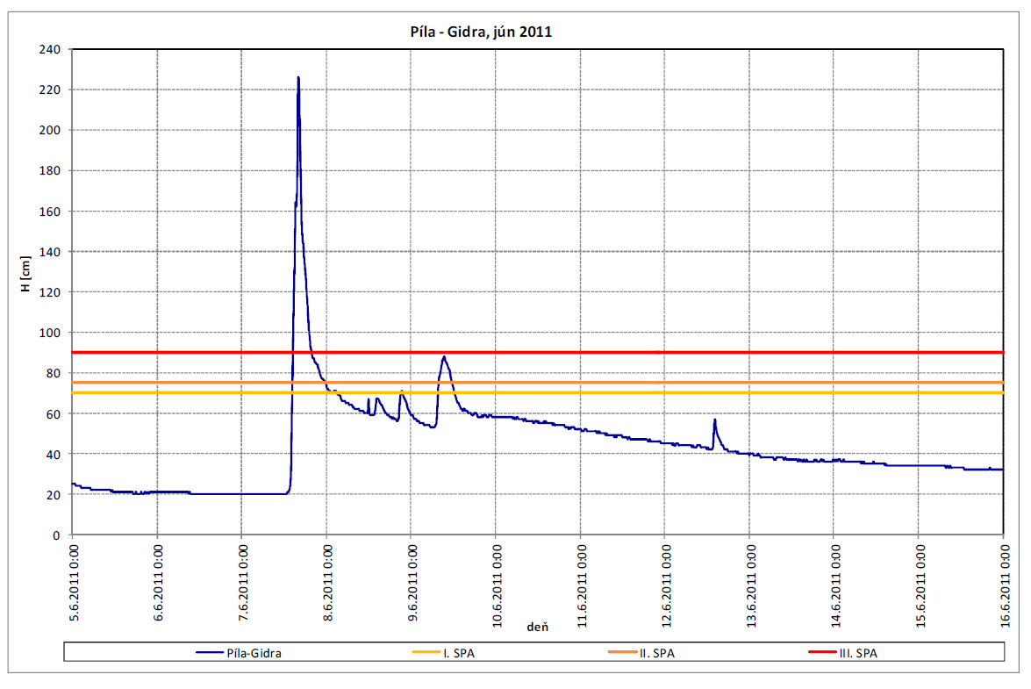
Obr. 3.16: Priebeh povodňovej vlny na toku Gidra v júni 2011 [23].
Medzi záujmové povodia bolo vybrané povodie toku Gidra po vodomernú stanicu Píla. Povodie sa nachádza nad rovnomennou obcou Píla severne od Modry a celé patrí do CHKO Malé Karpaty. Dôležitým aspektom pri výbere tohto povodia bola existencia vodomernej stanice, ktorá patrí do pozorovacej siete SHMÚ. Špecifikom tohto povodia je, že tesne nad vodomernou stanicou sa nachádza sútok dvoch naoko rovnocenných tokov – Gidra a Kamenný potok. Z hľadiska protipovodňovej ochrany je toto veľmi výhodné, pretože samotný problém sa tak delí do dvoch menších povodí a je možné navrhnúť napr. dva menšie poldre namiesto jedného veľkého. V blízkosti skúmaného povodia sa nachádzajú tiež dve zrážkomerné stanice – Častá a Modra-Piesok. Plocha povodia po vodomernú stanicu je 33 km² a dĺžka hlavného toku je približne 5,4 km. Druhým vybraným povodím bolo povodie Podhájskeho potoka nad obcou Doľany. Skúmané povodie sa taktiež nachádza v CHKO Malé Karpaty a jeho plocha je necelých 6 km². Vo vybranom úseku nemá hlavný tok žiadne významné prítoky a povodie má, na rozdiel od povodia nad obcou Píla, úzky a podlhovastý tvar.
Problematika protipovodňovej ochrany je v týchto povodiach vysoko aktuálna, pretože obe zasiahla katastrofická povodeň v júni 2011, ktorá bola dôsledkom intenzívnej búrkovej činnosti v regióne Malých Karpát, najmä na juhovýchodných svahoch tohto pohoria, patriacich do okresov Pezinok a Trnava. V tomto priestore boli v priebehu 24 hodín v zrážkomerných staniciach zaznamenané úhrny zrážok 51 až 100 mm (Častá 60 mm, Buková 63 mm) a v najexponovanejších miestach aj viac ako 100 mm (Modra-Piesok 104 mm). Nebezpečným javom v tomto prípade však neboli samotné krátkodobé zrážkové úhrny, ale dlhé trvanie veľmi intenzívneho dažďa.
Pre obe popisované povodia boli vypracované štúdie protipovodňovej ochrany, konkrétne pre obce Píla a Doľany. Objednávateľom štúdií bol Slovenský vodohospodársky podnik š.p., avšak k realizácii opatrení zatiaľ neprišlo.
Pre obec Píla bola vypracovaná štúdia pracovníkmi katedry hydrotechniky Stavebnej fakulty STU v Bratislave. V rámci štúdie bolo najprv zamerané koryto Gidry v obci a stanovená kapacita koryta toku. Následne, na základe hydrologických údajov v podobe návrhových povodňových vĺn, ktoré dodal SHMÚ, a ďalších geodetických meraní a skenovaní, bola navrhnutá protipovodňová ochrana vo forme poldrov. Spočiatku bolo skúmaných niekoľko variantov návrhu poldrov, z ktorých bol neskôr vybraný návrh dvoch poldrov. Jeden polder je navrhnutý na Kamennom potoku a druhý na Gidre. Vďaka tomu, že hlavný tok v obci pozostáva z dvoch rovnocenných tokov, ktoré sa stretávajú tesne nad obcou, bolo možné navrhnúť dva menšie poldre namiesto jedného veľkého na hlavnom toku. Poldre boli modelované ako tzv. “suché“, teda bez stáleho nadržania, vo forme zemných hrádzí s kruhovým priepustom a ich celkové výšky boli 5,6 resp. 5,8 m. Poldre počas povodne spôsobujú transformáciu návrhových povodňových vĺn od SHMÚ, teda zníženie kulminačných prietokov a tiež ich časové oneskorenie. V dôsledku tohto konkrétneho návrhu nastáva transformácia povodňovej vlny v profile pod sútokom oboch tokov (nad obcou Píla) s pôvodným kulminačným prietokom 24,6 m³.s⁻¹ na hodnotu 8,77 m³.s⁻¹, čím sa zabezpečí protipovodňová ochrana obce aj s bezpečnou rezervou v kapacite koryta v obci.
Pre obec Doľany bola vypracovaná štúdia spoločnosťou VODOTIKA, a.s. V štúdii sa opäť ako prvé riešila kapacita koryta toku nad obcou, v obci, a tiež kapacita potrubia, v ktorom je Podhájsky potok vo veľkej časti obce vedený. Riešitelia prišli k záveru, že kapacita potrubia je 3,0 m³.s⁻¹, avšak maximálna kapacita koryta, pri ktorej nedochádza k vyliatiu je len 1,55 m³.s⁻¹. Toto boli hlavné dôvody, prečo boli výsledkom tejto štúdie opäť poldre, pretože vodu počas povodne je treba zadržať a pustiť do obce len neškodný odtok. Návrh pozostáva z hlavnej ochrannej nádrže Doľany 1, menšej ochrannej nádrže Doľany Vinice, úpravy vtoku do zatrubnenej časti v obci a tiež štyroch prehrádzok nad hlavnou nádržou. Hlavná ochranná nádrž spôsobí transformáciu povodňovej vlny, z pôvodného kulminačného prietoku 10 m³.s⁻¹ zabezpečí odtok s hodnotou len 0,71 m³.s⁻¹. Dôvodom takejto výraznej transformácie je kapacita potrubia v obci a tiež prítoky medzi nádržou a vtokom do potrubia, ktoré taktiež počas povodne prispievajú svojimi prietokmi k znižovaniu možného vypúšťania z hlavnej nádrže.
ZOSTAVENIE MODELU
Na vytvorenie modelu v záujmových oblastiach bol spomedzi dostupných programov vybraný program HEC-RAS 5.0.7. s funkciou zrážko-odtokového modelovania. Model bol zostavený za použitia troch druhov vstupných údajov. V prvom rade to boli údaje o teréne v povodiach, ktoré sú potrebné pre zostavenie modelu povodia v programe HEC-RAS. Ďalej hydrologické údaje vo forme zmeraných zrážkových úhrnov v zrážkomerných staniciach v blízkosti modelovaných povodí a potom sú to informácie o využití krajiny, ktoré sú dôležité na určenie jednotlivých drsností v rámci modelovaného povodia.
Použitý digitálny model terénu pozostával z dvoch modelov terénu s rôznou presnosťou, pričom menej podrobný model bol na stykoch s presnejším modelom vyhladený tak, aby sa na spojení nevytvárali umelé hrany. Tieto údaje boli pre účely tejto práce bezodplatne poskytnuté SVP, š.p. v rámci licenčnej zmluvy so spoločnosťou EUROSENSE, s.r.o.
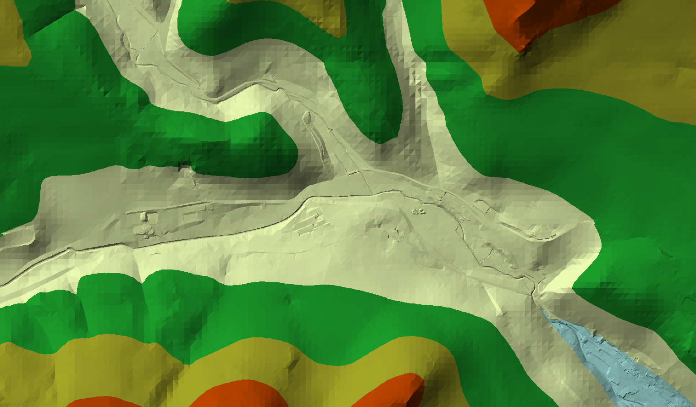
Obr. 3.27: Ukážka časti terénu vo forme TIN v oblasti vrchnej časti obce Píla.
Na analýzu zrážko-odtokového procesu v záujmových povodiach a následné návrhy opatrení boli použité údaje zo zrážkomerných staníc, patriacich do monitorovacej siete SHMÚ. Dáta z troch najbližších zrážkomerných staníc z obdobia prívalovej povodne v záujmových povodiach boli zverejnené SHMÚ v dokumente, ktorý tento ojedinelý jav popisoval. V bezprostrednej blízkosti skúmaných lokalít sa nachádzajú najmä stanice Modra – Piesok a Častá. Keďže do modelu je možné zadať len jeden set údajov o zrážkach, boli na základe porovnania zaznamenaných údajov ako podklad pre modelovanie zvolené dáta zo stanice Častá. Dôvodom bolo, že sa táto stanica jednak nachádza medzi oboma záujmovými povodiami a tiež záznam z tejto stanice evokuje dojem, že práve tieto zrážky formovali ničivú prívalovú povodeň. Zaznamenané zrážky zo stanice Modra – Piesok nedosahujú tak veľké intenzity a sú prerozdelené v dlhšom časovom úseku vo forme viacerých vĺn. Na základe žiadosti boli pre účely tejto práce poskytnuté presné dáta vo forme minútových úhrnov zrážok zo stanice Častá za deň 7.6.2011 od SHMÚ.
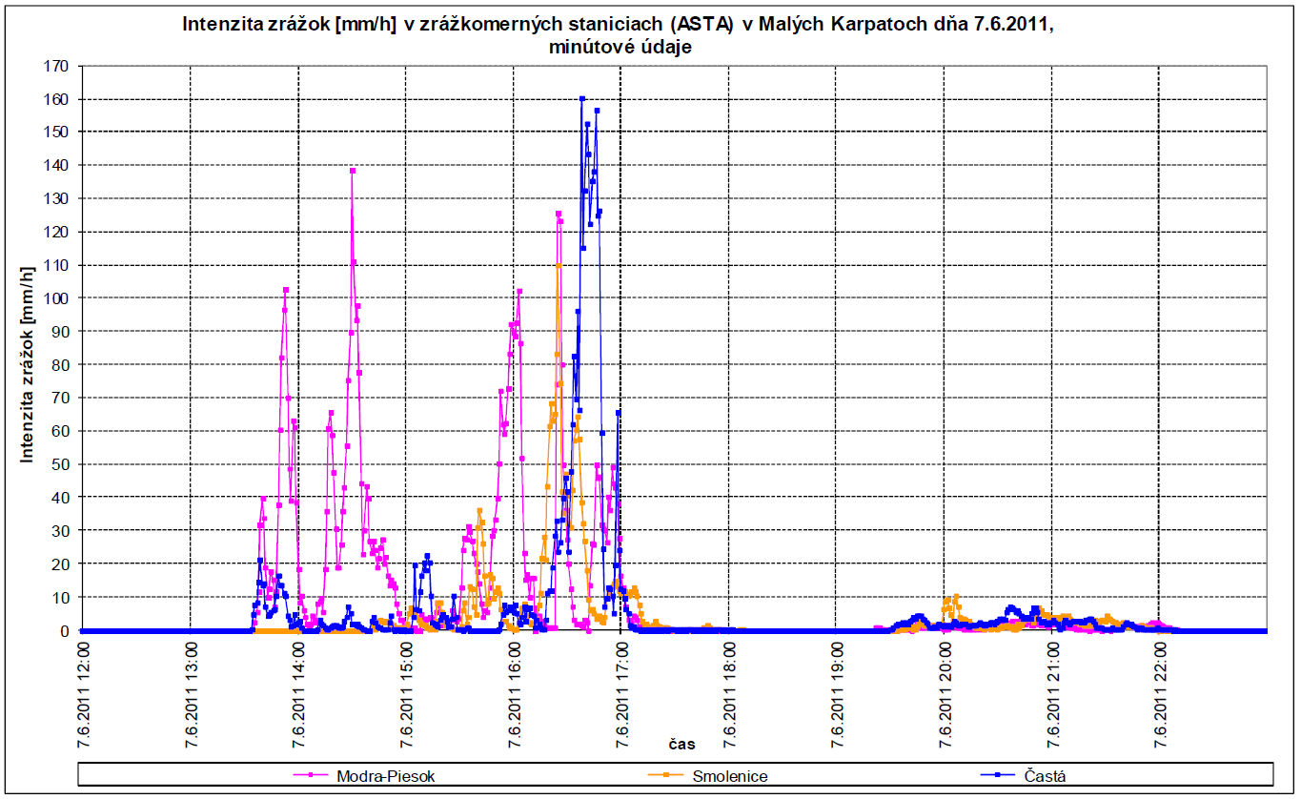
Obr. 3.28: Intenzita zrážok [mm/h] v zrážkomerných staniciach (ASTA) v Malých Karpatoch dňa 7.6.2011 [24].
Posledným druhom použitých podkladových materiálov boli údaje o využití krajiny, ktoré boli analyzované z leteckého snímkovania z obdobia pred rokom 2011, v ktorom sa vyskytla spomínaná extrémna povodňová udalosť. Tieto staršie snímky boli použité preto, lebo model bol kalibrovaný práve na zázname údajov z povodne v roku 2011. Na základe snímok bola modelovaná oblasť rozdelená na štyri druhy údajov o využití krajiny, konkrétne lesy, lúky, urbanizované oblasti a korytá tokov. Konkrétne hodnoty drsnosti povrchov týchto oblastí boli ďalej predmetom citlivostnej analýzy a kalibrácie modelu.
Model bol opatrený v prípade modelovania povodia Gidry štyrmi okrajovými podmienkami. Základnou okrajovou podmienkou bola vonkajšia okrajová podmienka, ktorá umožňuje vode odtekať z modelovanej oblasti a bola zadaná pomocou normálnej hĺbky, teda priemernej hodnoty sklonu čiary energie. V tomto prípade bola použitá hodnota priemerného sklonu dna koryta v oblasti dolnej okrajovej podmienky, čím sa vytvára možná mierna chyba. Keďže umiestnenie okraja modelovanej oblasti bolo dostatočne ďaleko od porovnávacieho profilu, zamedzilo sa tým prípadnému vplyvu dolnej okrajovej podmienky na výsledky modelovania. Ďalšie dve okrajové podmienky boli vnútorné a zabezpečovali stály prietok v korytách niekoľko hodín pred samotnou povodňou resp. dažďovou epizódou. Keďže koryto Gidry sa nad vodomernou stanicou delí na Gidru a Kamenný potok, bola v oboch tokoch zadaná konštantná hodnota prietoku 0,5 m³.s⁻¹. Štvrtá okrajová podmienka zavádzala do modelu samotnú zrážkovú epizódu. Formou zadaného priebehu dažďa v minútových intervaloch zavádzala zrážkovú vodu do celej modelovanej oblasti. V prípade povodia Podhájskeho potoka boli teda zadané tri okrajové podmienky, keďže v tomto povodí sa nachádza len jeden hlavný tok.
Zostavenie zrážko-odtokového modelu v programe HEC-RAS je pri dostupnosti vopred pripravených vstupných údajov veľmi rýchle a jednoduché, dostať však správne a relevantné výsledky z tohto modelu už jednoduché vôbec nie je. Model pracuje v podstate už pri zadanom teréne, okrajových podmienkach a údajoch o zrážkach, výsledky z takéhoto výpočtu sú však naozaj len orientačné a je nutné na modeli ďalej pracovať, čo vyžaduje veľa práce s vylaďovaním jednotlivých parametrov modelu.
CITLIVOSTNÁ ANALÝZA MODELU
Citlivostná analýza modelu je vynikajúci nástroj na pochopenie chovania sa modelu pri rôznych simulovaných podmienkach. V prípade tohoto modelu boli v povodí nad obcou Píla menené rôzne vstupné parametre a nastavenia s tým, že rozdiely boli sledované na veľkosti a tvare povodňovej vlny v mieste vodomernej stanice situovanej nad obcou. Sledované boli priebehy polohy hladiny v čase a tiež priebehy prietokov v čase.
V rámci citlivostnej analýzy modelu bol skúmaný vplyv definovanej drsnosti povrchov na výsledný hydrogram povodňovej vlny v mieste vodomernej stanice nad obcou Píla. Keďže pri tomto type zrážko-odtokových modelov sa skúma prúdenie vo veľmi malých hĺbkach prúdu, zadaná drsnosť nekorešponduje s hodnotami drsností rôznych povrchov a materiálov z literatúry, ale jedná sa o tzv. efektívnu drsnosť (viď. kapitola 3.3.15). Pre takéto efektívne drsnosti povrchov v súčasnosti neexistuje podklad s odporúčanými hodnotami pre jednotlivé povrchy, kalibrácia modelu je preto jedinou možnosťou ako sa dostať k správnym údajom. Pred samotnou kalibráciu je však nutné porozumieť, ako rôzne zadané efektívne drsnosti ovplyvňujú tvar a veľkosť povodňovej vlny v sledovanom profile
Prevažnú väčšinu plochy povodia tvoria z pohľadu využitia krajiny lesy. Preto boli zalesnené plochy zvolené pre stanovenie základnej drsnosti povrchu terénu, pričom v oblastiach s iným typom využitia krajiny (lúky, koryto a urbanizované oblasti) bola základná drsnosť povrchu terénu prepisovaná príslušnými drsnosťami jednotlivých typov využitia krajiny. Aj drsnosti povrchu terénu týchto oblastí boli predmetom citlivostnej analýzy.
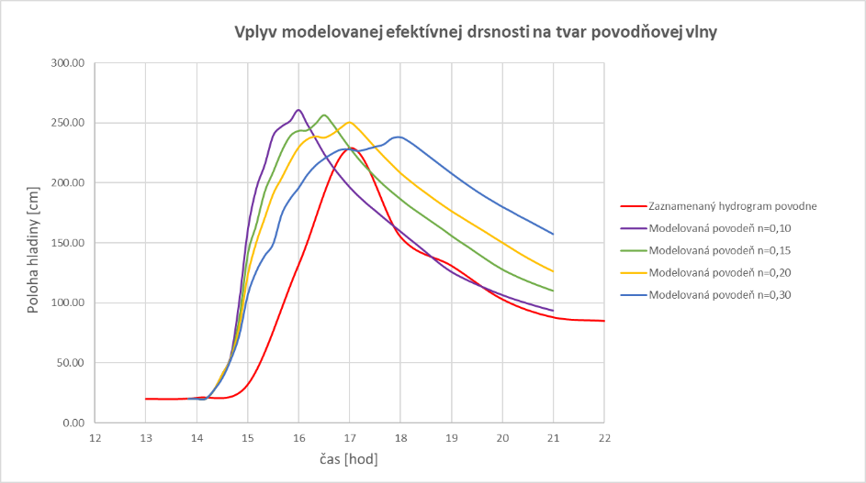
Obr. 4.7: Porovnanie priebehov hladín pri rôznych zadaných efektívnych drsnostiach povrchu terénu v povodí v prípade lesov.
Ďalej boli v rámci citlivostnej analýzy skúmané zrážky, ktoré majú zásadný vplyv na tvorbu výslednej povodňovej vlny. Sú totiž najvplyvnejšou okrajovou podmienkou modelu a každá zmena tohto vstupu mení aj výslednú povodňovú vlnu. Pomocou zadávania rôznych časových priebehov zrážok sa model môže kalibrovať na konkrétnu historickú povodeň. Vďaka presným vstupným údajom o zrážkach môže model naopak predpovedať priebeh povodne vyvolanej takýmito zrážkami v budúcnosti.
Zaznamenané zrážky je však pre použitie v programe HEC-RAS nutné redukovať, pričom dôvody sú podrobnejšie popísané v kapitole 4.3. Pre ilustráciu vplyvu zrážok na výsledné hydrogramy povodní sú na nasledujúcom grafe uvedené vybrané priebehy povodňových vĺn v povodí nad obcou Píla počas rôznych redukcií vstupných zrážkových priebehov.
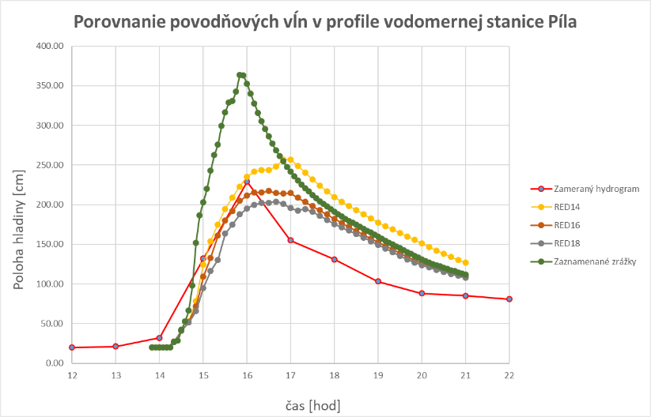
Obr. 4.15: Porovnanie priebehov hladín pri rôznych zadaných minútových zrážkových úhrnoch.
Ako je možné na porovnaní vidieť, zrážky majú výrazný vplyv nielen na veľkosť povodňovej vlny, ale aj na jej tvar. Rozdielne polohy hladiny sú v prípade zrážok vyvolané rozdielnymi prietokmi, ktoré zrážky vyvolávajú.
V rámci citlivostnej analýzy bol tiež skúmaný vplyv metódy výpočtu, použitého časového kroku výpočtu a tiež vplyv nastavovaných parametrov výpočtových tolerancií pre tabuľky vlastností buniek. Poznatky z tejto analýzy boli ďalej použité pri kalibrácii modelu.
KALIBRÁCIA MODELU
Vďaka tomu, že povodeň v júni v roku 2011 nevyradila z prevádzky vodomernú stanicu v Píle a zrážkomerné stanice v okolí zaznamenali zrážkové úhrny, sa naskytla unikátna príležitosť na kalibráciu zostaveného modelu. Použitý záznam zrážok pochádzal zo zrážkomernej stanice Častá (viď. kapitola 3.5.2). Z obrázku 4.15 je zrejmé, že vstupný záznam zrážok je nutné redukovať, keďže bez redukcie vyvoláva povodňovú vlnu, ktorá je výrazne väčšia než zaznamenaná povodňová vlna. Redukcia je však prirodzene nutná, pretože v skutočnosti nie všetka zrážková voda formuje povrchový odtok.
Táto redukcia nebola konštantná v čase, pretože v nej museli byť zahrnuté aj straty vody vďaka vegetácii a infiltrácii. Preto boli jednotlivé redukcie nastavené spočiatku s vyššími hodnotami a neskôr, keď sa pôda nasýtila vodou a už nebola ďalej schopná prijať ďalšiu, mala redukcia nižšiu hodnotu. V redukcii vstupných zrážok bolo teda zahrnuté nerovnomerné rozloženie zrážok spolu so stratami vody, ktorá sa nepodieľa na povrchovom odtoku.
Cieľom bolo dosiahnutie hydrogramu povodne z júna 2011, ktorý bol zaznamenaný vo vodomernej stanici nad obcou Píla. Pri kalibrovaní boli použité dáta z vodomernej stanice vo forme zaznamenanej polohy hladiny v čase, pretože táto veličina bola počas povodne zaznamenávaná a následne z nej bol pomocou prepočtov určený záznam prietoku v čase. Tento záznam prietoku je preto zaťažený možnou chybou, pretože konzumčná krivka pri takto vysokých polohách hladiny nemusela byť presne zostrojená.
Kalibrácia prebiehala spôsobom pokus-omyl, pričom jednotlivé modelové situácie boli upravované na základe výsledkov tých predchádzajúcich. Upravovanými parametrami modelu boli redukcia zrážok a drsnosti jednotlivých povrchov. V priebehu kalibrácie sa ako najväčší problém javil modelovaný tvar povodňovej vlny, ktorý sa tvarom výrazne líšil od zaznamenanej povodňovej vlny. Pri väčšej zadanej drsnosti povrchov mal tvar vlny spočiatku zhodnú tendenciu ako zaznamenaná povodňová vlna, avšak pokles povodňovej vlny bol príliš pozvoľný v porovnaní so záznamom. Naopak, pri nižších hodnotách drsnosti mala povodeň strmší nástup než zaznamenaná povodeň a boli dosiahnuté väčšie hodnoty prietokov, ale v časti poklesu povodne mala takmer totožnú tendenciu ako zaznamenaná povodeň.
Z dôvodu zastaveného progresu približovania sa modelovanej vlny k zameranej povodňovej vlne bola kalibrácia ukončená po cca 40 simuláciách. Každá z týchto simulácií mala pritom dobu výpočtu približne štyri až päť hodín. Vzhľadom na súčasné možnosti programu (najmä nemožnosť priestorového rozloženia zrážok a strát) a tiež nedostatok v zázname povodňovej vlny, keď bolo meranie vykonávané len raz za hodinu, sa nepodarila dokonalá zhoda modelovanej a zaznamenanej povodňovej vlny. Výsledná najodpovedajúcejšia kalibračná simulácia je znázornená na obrázku 4.23.
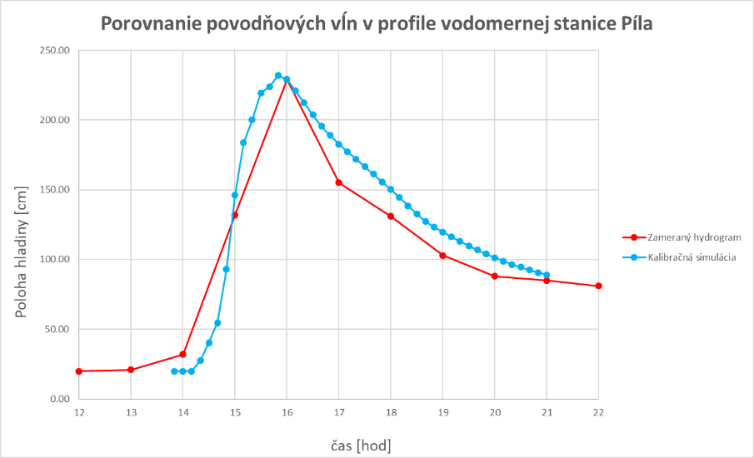
Obr. 4.23: Porovnanie kalibračnej povodňovej vlny so zaznamenanou povodňovou vlnou v mieste vodomernej stanice nad obcou Píla.
Vďaka nedostatočnej frekvencii zaznamenávania polohy hladiny vo vodomernej stanici znázornenej na grafe je zrejmé, že medzi jednotlivými záznamami je veľký časový rozdiel a povodňová vlna mohla mať (resp. mala) reálne iný tvar. Je dokonca veľmi pravdepodobné, že vodomerná stanica nezachytila skutočnú kulminačnú hladinu povodňovej vlny. Aj preto nemali ďalšie kalibračné simulácie veľký prínos a program svoje možnosti a nedostatky v tejto oblasti jasne preukázal.
VÝSKUM POLDROV
Vzhľadom na fakt, že povodeň v Píle z júna 2011 bola z hľadiska N – ročných prietokov povodňou s dobou opakovania > 500 rokov [19], bolo nutné vykonať ďalšiu kalibráciu a upraviť vstupný záznam zrážok tak, aby simulovaná povodňová vlna dosahovala parametre 100 – ročného prietoku. Na túto kalibráciu boli využité návrhové povodňové vlny Q₁₀₀, vytvorené Slovenským hydrometeorologickým ústavom pre účely jednotlivých štúdií protipovodňovej ochrany skúmaných povodí.
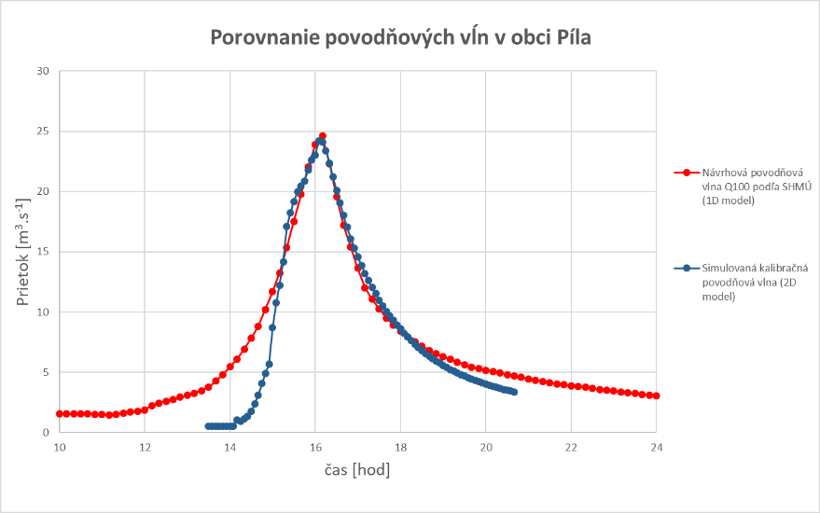
Obr. 4.28: Porovnanie simulovanej kalibračnej povodňovej vlny Q₁₀₀ s návrhovou povodňovou vlnou Q₁₀₀ v profile vodomernej stanice Píla.
V profile vodomernej stanice sa kalibračnou simuláciou podarilo dosiahnuť pomerne veľmi dobrú zhodu s priebehom návrhovej povodňovej vlny zo štúdie protipovodňovej ochrany.
Kalibrácia povodňovej vlny Q₁₀₀ v povodí nad obcou Doľany prebiehala podobne ako kalibrácia nad obcou Píla. Z tohto povodia boli prevzaté hodnoty nastavovaných parametrov drsností jednotlivých druhov územia a pre prvú simuláciu bola prevzatá aj kalibračná zrážková epizóda z tohto povodia. Predpokladom bolo, že ak tieto zrážky vytvorili zhodnú povodňovú vlnu s vlnou od SHMÚ v susednom povodí nad obcou Píla, vytvoria aj v tomto povodí výsledný priebeh povodňovej vlny podobný, ako má návrhová povodňová vlna Q₁₀₀ od SHMÚ. Tieto zrážky však vytvorili v porovnávacom profile menšiu povodňovú vlnu s výrazne menším objemom.
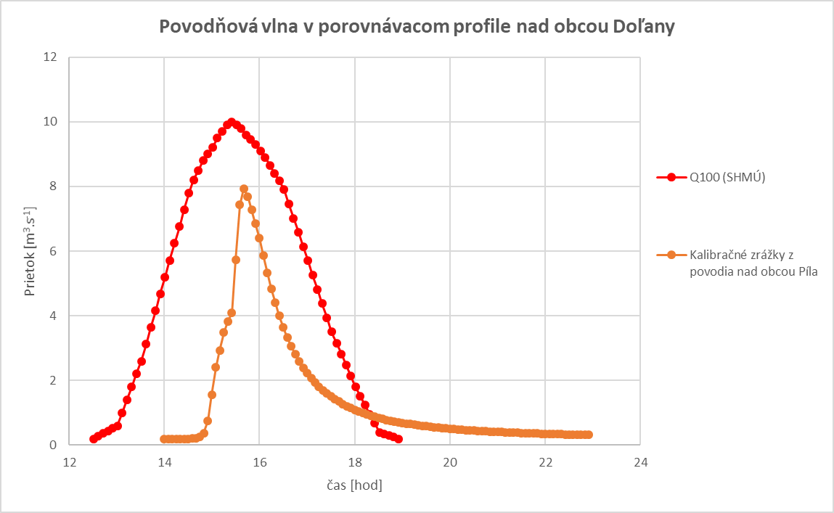
Obr. 4.32: Porovnanie povodňových vĺn počas kalibrácie na Q₁₀₀ nad obcou Doľany.
Simulovaná povodňová vlna dosahovala kulminačný prietok 7,9 m³.s⁻¹ a jej objem bol 49 tisíc m³, čo je výrazne menej ako 10 m³.s⁻¹ a 116 tisíc m³. Treba však podotknúť, že hydrologické údaje patrili opäť do IV. triedy spoľahlivosti. Už pri grafickom zobrazení návrhovej povodňovej vlny sa na pohľad javí, že vlna má výrazne iný tvar ako povodňové vlny, ktoré sa vyskytovali vo vedľajšom povodí, je príliš robustná a má omnoho väčší objem.
Napriek určitým pochybnostiam, najmä z hľadiska objemu povodňovej vlny, je návrhová povodňová vlna vypracovaná SHMÚ považovaná za záväznú pre návrh a projekt protipovodňovej ochrany, preto kalibrácia na Q₁₀₀ musela v tomto povodí pokračovať. Navyše, pri navrhovaní poldrov alebo ochranných nádrží je práve objem povodňovej vlny rozhodujúcim faktorom, ktorý ovplyvňuje potrebnú veľkosť stavby. Ďalšie pokusy so zvýšením parametrov vstupných zrážok však ukázali, že podobný tvar povodňovej vlny s rovnakým kulminačným prietokom a objemom povodňovej vlny nie je možné v modeli dosiahnuť bez veľmi výraznej zmeny drsnosti. Aby mala modelovaná povodňová vlna rovnaký objem ako vlna návrhová, musela mať modelovaná kalibračná vlna omnoho väčší kulminačný prietok.
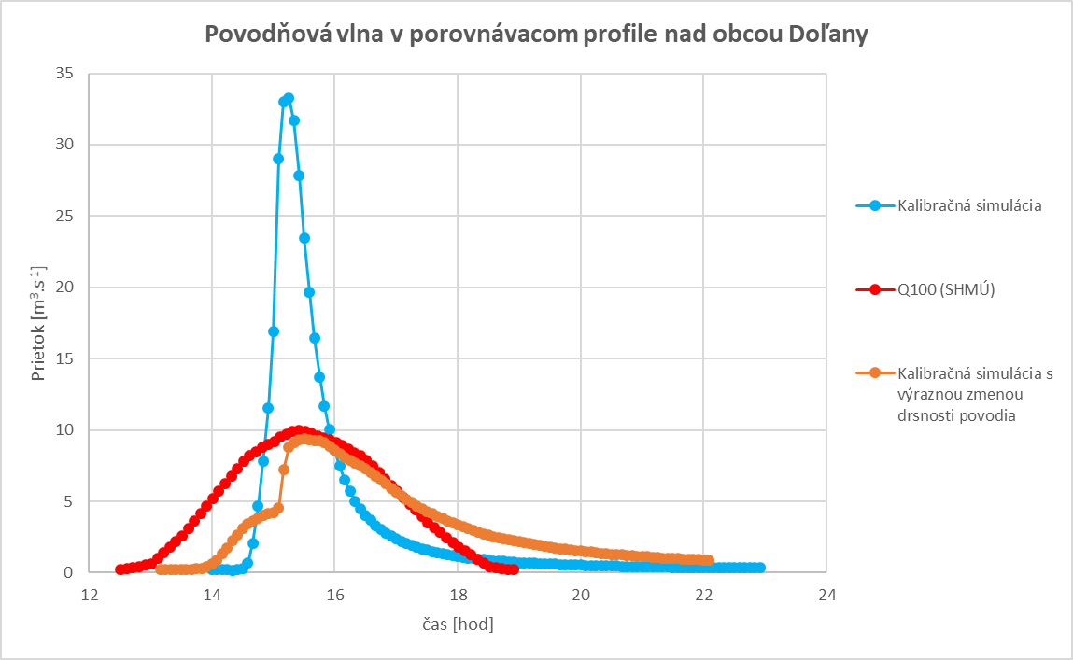
Obr. 4.34: Porovnanie kalibračnej a návrhovej povodňovej vlny nad obcou Doľany.
Modelovaná kalibračná povodňová vlna nad obcou Doľany má teda rovnaký objem ako návrhová povodňová vlna od SHMÚ pre toto povodie. Pre dosiahnutie totožného objemu však musí mať omnoho väčší kulminačný prietok, konkrétne až 33,3 m³.s⁻¹. Pri pokuse o dosiahnutie návrhovej povodňovej vlny pomocou zmeny drsnosti za použitia rovnakých zrážok, ako v prípade kalibračnej simulácie sa podarilo dosiahnuť určitú zhodu (v grafe oranžovou farbou). Táto zhoda je však len čiastočná (kulminačný prietok a časť doby poklesu vlny) a je na úkor výraznej zmeny drsnosti, ktorá sa však nezakladá na skutočnosti. Navyše táto vlna má celkovo menší objem o cca 10 tisíc m³, čo je spôsobené zadržaním vody v povodí vďaka zvýšenej drsnosti. Za kalibračnú simuláciu preto bola považovaná vlna s rovnakým objemom a výrazne vyšším prietokom (v grafe modrou farbou). Medzi kalibračnými simuláciami na Q₁₀₀ nad obcami Píla a Doľany je tiež výrazný rozdiel vo vstupných kalibračných zrážkach (obr. 4.35).
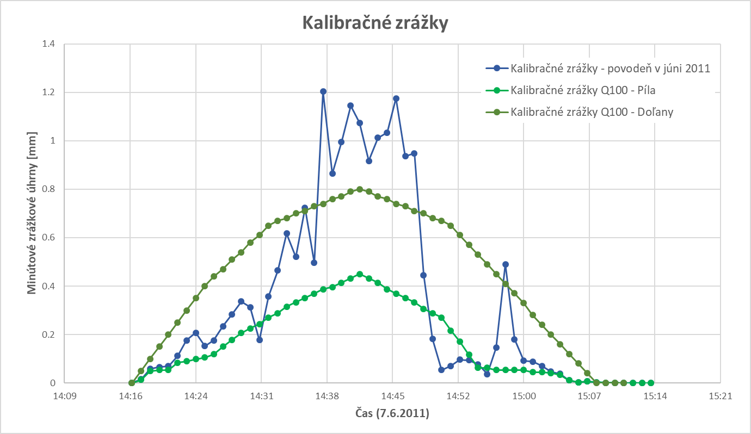
Obr. 4.35: Porovnanie kalibračných zrážok zo simulácií povodne v roku 2011 a Q₁₀₀.
OVERENIE NÁVRHOV PROTIPOVODŇOVEJ OCHRANY
Po získaní vstupných zrážok, ktoré vytvárajú v záujmových povodiach povodňové vlny s parametrami Q₁₀₀ sa pristúpilo k návrhu poldrov podľa jednotlivých štúdií. Cieľom bolo overiť riešenia navrhované v týchto štúdiách pomocou inej formy modelovania resp. výpočtu transformácie povodňovej vlny.
Na zabezpečenie protipovodňovej ochrany obce Píla boli v štúdii navrhnuté dva poldre (kapitola 3.3.2). Pre účely porovnania boli do modelu vložené poldre, ktoré boli umiestnené v identických lokalitách ako poldre v štúdii a mali tiež rovnaké prierezy a dimenzie dnových výpustov resp. priepustov.
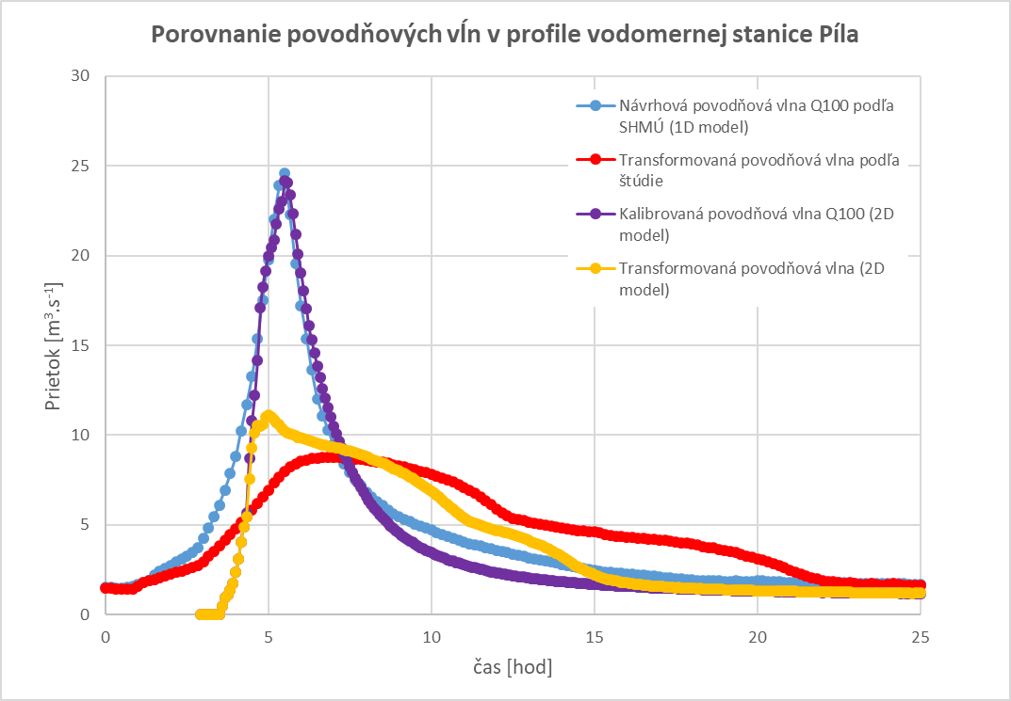
Obr. 4.37: Porovnanie transformácií povodňových vĺn podľa štúdie a 2D modelu v profile vodomernej stanice Píla.
Štúdia protipovodňovej ochrany obce Doľany navrhovala výstavbu dvoch ochranných nádrží (kapitola 3.3.2). Väčšia nádrž Doľany 1 je situovaná priamo v hlavnom údolí nad obcou a menšia nádrž Doľany Vinice na bezmennom ľavostrannom prítoku Podhájskeho potoka. Táto práca sa zaoberá len hlavnou ochrannou nádržou Doľany 1, nakoľko tá sa stala hlavným terčom kritiky odporcov tejto štúdie. Táto ochranná nádrž bola navrhnutá so stálym nadržaním vody (vrátane mŕtveho priestoru) na kóte 305,800 m n. m. a s retenčným objemom, ktorý zachytí návrhovú povodňovú vlnu. Transformácia by mala byť zabezpečená otvorom DN 400 mm, vďaka ktorému bude počas povodne z nádrže odtekať maximálny prietok 0,71 m³.s⁻¹.
Do modelu bola pre účely overenia návrhu zo štúdie protipovodňovej ochrany vložená ochranná nádrž, ktorej hrádza prehradzuje celé údolie a je opatrená potrubím DN 400 mm s dnom na kóte 305,800. Vstupné hydrologické údaje boli upravené tak, aby Podhájsky potok najskôr naplnil nádrž po úroveň stáleho nadržania a až potom sa odohrala zrážková epizóda vyvolávajúca povodňovú vlnu s objemom návrhovej povodňovej vlny. Na porovnanie bola vytvorená aj simulácia ochrannej nádrže, ktorá nemá stále nadržanie a má teda väčší retenčný objem, než ochranná nádrž navrhovaná v štúdii. V prípade simulácie nádrže bez stáleho nadržania bolo potrubie DN 400 presunuté na dno nádrže, čím sa zvýšila tlaková výška a teda potrubím vytekal väčší prietok, než v prípade potrubia umiestneného nad stálym nadržaním. Z tohoto dôvodu bolo nutné zmenšiť potrubie na DN 300, aby hodnoty kulminačného odtoku dosahovali hodnotu neškodného odtoku z nádrže.
Tabuľka 4.7: Porovnanie hodnôt prietokov štúdie protipovodňovej ochrany obce Doľany a terajšieho 2D modelovania v m³.s⁻¹.
Profil | Štúdia protipovodňovej ochrany |  | 2D Modelovanie
 | Kulminačný prietok Q₁₀₀ | Kulminačný prietok po transformácii | Kulminačný prietok Q₁₀₀ | Kulminačný prietok po transformácii (DN 400 + stále nadržanie) | Kulminačný prietok po transformácii (DN 400) | Kulminačný prietok po transformácii (DN 300)
Nad obcou Doľany (rkm cca 11,80) | 10,0 | 0,71 | 33,3 | 0,96 | 1,35 | 0,73

Z porovnania výsledkov modelovania s údajmi zo štúdie vyplýva rozdiel medzi kulminačným odtokom v prípade nádrže so stálym nadržaním. Model v tejto simulácii vykazoval kulminačný odtok 0,96 m³.s⁻¹, čo je o niečo viac než kulminačný odtok vyplývajúci zo štúdie s hodnotou 0,71 m³.s⁻¹. Napriek väčšiemu odtoku bola v modeli dosiahnutá aj vyššia poloha hladiny o 1,28 m. Táto odchýlka vznikla kvôli rozdielnym metodikám, ktorými bola počítaná transformácia povodňovej vlny, teda 2D model voči výpočtu v tabuľkovom editore na základe zmeny objemu v čase. Rozdiel bol tiež v použitých geodetických podkladoch. Výpočet transformácie povodňovej vlny je závislý najmä od použitej konzumčnej krivky výtokového potrubia resp. škrtiaceho otvoru a aj mierny rozdiel v ich priebehu, ktorý v tomto prípade pravdepodobne nastal, mohol viesť k odlišným výsledkom.
Výsledky simulácie nádrže bez stáleho nadržania naznačujú, že potrebný kulminačný odtok je samozrejme možné dosiahnuť aj takýmto typom nádrže. Bolo však rozhodnutím projektanta obetovať časť potenciálneho retenčného priestoru na stále nadržanie, čím samozrejme vznikne o niečo väčšia stavba, ale na strane druhej budú zabezpečené stabilné podmienky v základovej škáre nádrže. Simulácia takejto nádrže preukázala potenciálny pokles hladiny v nádrži, a teda aj celej stavby, na úrovni 1,7 m. Projektant sa však v štúdii rozhodol pre nádrž so stálym nadržaním, pravdepodobne po negatívnych skúsenostiach so suchým poldrom Oreské, na ktorom počas povodne nastali závažné problémy s priesakmi na vzdušnej strane hrádze.
MIERA ÚČINNOSTI POLDROV
Pri predstavovaní štúdie protipovodňovej ochrany obce Doľany sa na adresu poldra nad obcou niesla kritika, najmä z radov skupiny miestnych obyvateľov, že je ochranná nádrž príliš veľká a predimenzovaná. Naopak, ako ukážka správneho riešenia, bola často spomínaná štúdia pre obec Píla, kde boli navrhnuté poldre výrazne menšie. Naskytá sa preto myšlienka, ako tieto poldre porovnať na základe faktov, resp. ako porovnať viaceré lokality poldrov a zistiť, ktorá je vhodnejšia.
Pri porovnávaní rôznych lokalít poldrov je možné použiť čiaru zachytených objemov, ktorá patrí k základným charakteristikám nádrže. Dostupné dáta umožňovali zostrojenie tejto charakteristiky v prípade poldra nad obcou Doľany do výšky 17 m, v prípade poldra na Kamennom potoku do 18,5 m a v prípade poldra na Gidre do 19 m. Z porovnania je zrejmý značný rozdiel medzi lokalitami nádrží v povodí obce Píla a nádržou nad Doľanmi. Oba profily na Gidre a na Kamennom potoku majú takmer totožné priebehy čiar zachytených objemov, avšak v profile v údolí nad obcou Doľany sú pri rovnakých výškach prehradenia dosahované výrazne nižšie objemy. Tento rozdiel je spôsobený samotnou morfológiou údolí a v tomto porovnaní sú profily v povodí obce Píla výrazne vhodnejšie.
Pri porovnaní čiar zachytených objemov však do porovnania nevstupuje samotná stavba poldra, jedná sa len o charakteristiku nádrže. Charakteristika nezohľadňuje šírku prehradenia údolia ani príslušný objem výstavby. Pri navrhovaní nádrží všeobecne je snahou čo najmenším prehradením dosiahnuť čo najväčší objem, a inak tomu nie je ani v prípade poldrov. Ďalej teda bola porovnávaná potrebná hradiaca plocha vzhľadom na výšku hrádze v daných profiloch. Ak by sa porovnávali zemné hrádze, nie hrádze všeobecne, mohla by byť hradiaca plocha nahradená príslušným objemom hrádze, potrebným na prehradenie danej výšky. Objem hrádze poldra je ale problematický parameter, pretože nie každý polder je budovaný pomocou zemnej hrádze, niektoré poldre sú budované formou betónového múru (obloženého napr. lomovým kameňom). Z porovnania potrebnej plochy prehradenia vzhľadom na výšku stavby vychádzal naopak ako najvhodnejší profil prehradenia nad obcou Doľany, keďže pre dosiahnutie určitej hladiny je v jeho prípade potrebná najmenšia plocha prehradenia spomedzi porovnávaných profilov. Ak skombinujeme predchádzajúce dve porovnania do jedného, teda nahradíme v grafe zachytených objemov na zvislej osi výšku hrádze plochou prehradenia, vznikne nasledujúci graf.
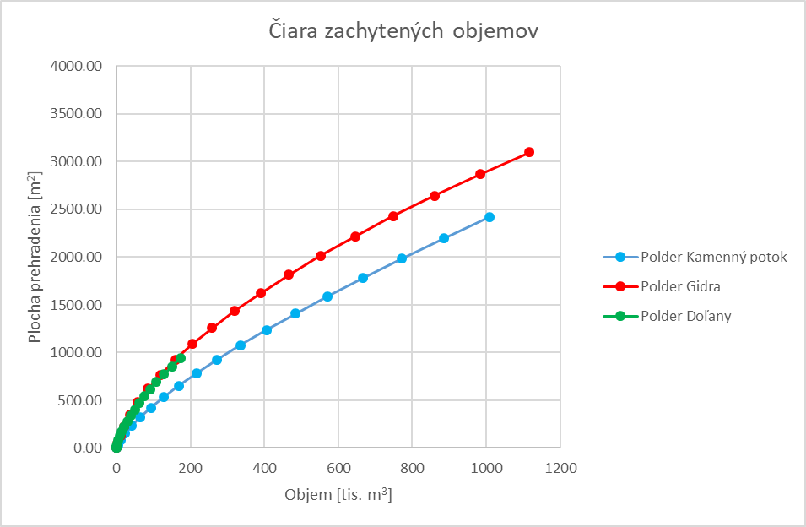
Obr. 4.42: Porovnanie závislostí potrebnej plochy prehradenia vzhľadom na zachytený objem v nádrži v skúmaných profiloch.
Toto porovnanie ukazuje, že na dosiahnutie určitého objemu nádrže je v prípade profilu na Gidre a v Doľanoch potrebná rovnaká plocha prehradenia a v prípade profilu na Kamennom potoku je táto bilancia ešte priaznivejšia. Na grafe je však tiež možné vidieť limity profilu nad obcou Doľany z hľadiska dosiahnutého objemu, ktorý bol evidentný v porovnaní čiar zachytených objemov. Tento graf v podstate vystihuje ekonomiku výstavby a je využiteľný hlavne pri zvažovaní viacerých lokalít poldrov na tom istom toku. Menej vhodný je však pri porovnávaní poldrov, ktoré sú umiestnené na rôznych tokoch, pretože v porovnaní nie sú zahrnuté príslušné návrhové povodňové vlny, ktoré sú samozrejme vo všetkých profiloch rozdielne. V porovnaní tiež nie je zahrnutá samotná miera ich transformácie, teda účinnosť poldrov. Napriek tomu už len porovnanie čiar zachytených objemov v záujmových lokalitách naznačuje, prečo je navrhovaná ochranná nádrž nad Doľanmi tak vysoká.
Charakteristikou navrhnutého poldra je jeho účinnosť, teda koľko percent tvorí kulminačný odtok z poldra v porovnaní s pôvodným kulminačným prietokom návrhovej povodňovej vlny. Pre účinnosť poldra alebo ochrannej nádrže všeobecne platí:
$$η= \left(1- \frac{Q_{trans}}{Q_{kulm}}\right)*100 [\%]$$
kde:
η – účinnosť poldra alebo ochrannej nádrže (resp. transformácie povodňovej vlny),
Q_{trans} – kulminačný prietok transformovanej povodňovej vlny,
Q_{kulm} – kulminačný prietok pôvodnej povodňovej vlny (väčšinou Q₁₀₀).
Hodnota účinnosti sa však dá jednoducho meniť, zmenšením plochy výtokového otvoru alebo priepustu sa dá dosiahnuť vyššia účinnosť. Takouto úpravou však dosiahneme zvýšenie hladiny v poldri a teda vyššiu stavbu hrádze. Na nasledujúcom grafe sú porovnané závislosti účinnosti jednotlivých poldrov v závislosti od výšky hrádze. V prípade poldrov bol modelovaný rozsah dnových priepustov kruhového prierezu priemerov 0,4; 0,5; 0,6; ... 1,6 m. Vstupnými povodňovými vlnami pri tomto porovnaní boli vlny z kalibračnej simulácie povodia nad obcou Píla na Q₁₀₀, ale v prípade poldra nad Doľanmi bola kvôli veľkým nezrovnalostiam použitá návrhová povodňová vlna od SHMÚ. Všetky poldre boli modelované bez stáleho nadržania s priepustom v najnižšom bode priečneho profilu – v mieste toku.
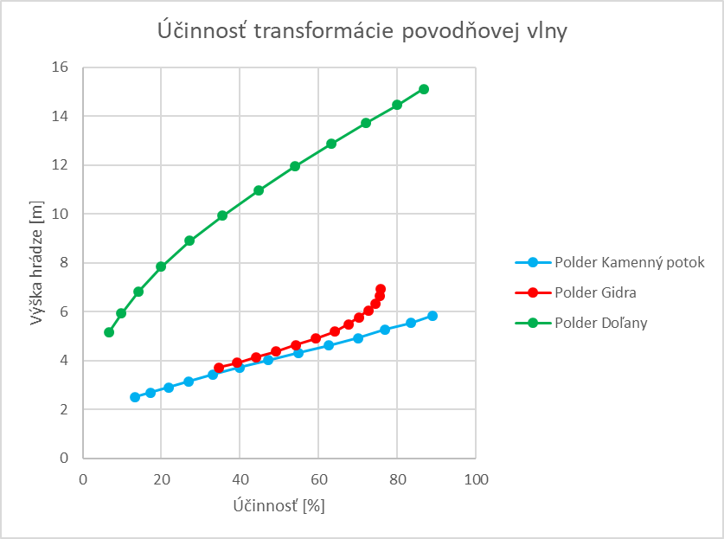
Obr. 4.43: Porovnanie účinnosti poldrov vzhľadom na ich výšku hrádze.
Na tomto porovnaní je opäť možné vidieť značné rozdiely medzi profilmi poldrov v povodí nad obcou Píla a profilom nad Doľanmi. Ak porovnanie upriamime práve na potrebnú výšku hrádze, ukazuje sa, že v profile nad obcou Doľany je už na zabezpečenie nízkych hodnôt účinnosti potrebné vybudovať tak vysokú hrádzu, ktorá by v povodí nad obcou Píla zabezpečila naopak veľmi vysoké hodnoty účinnosti. Ak do porovnania navyše vstúpi vysoká požadovaná účinnosť poldra, ktorá je v Doľanoch vyžadovaná najmä kvôli potrubiu, v ktorom je tok v obci vedený, dostávame v lokalite polder, ktorý je viac než dvojnásobne vyšší než poldre v susednom povodí.
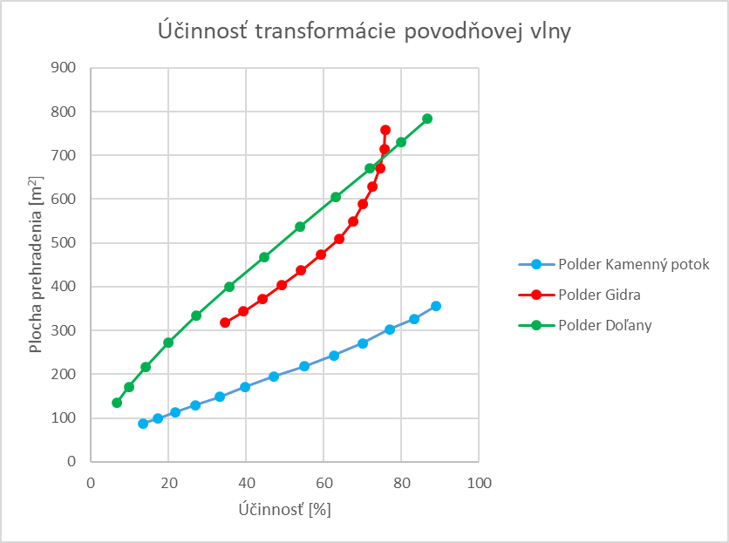
Obr. 4.44: Porovnanie účinnosti poldrov vzhľadom na ich plochu prehradenia.
Ak sa na porovnanie lokalít pozrieme viac z ekonomického hľadiska a zameriame sa na potrebnú plochu prehradenia vzhľadom na účinnosť poldrov, rozdiely nie sú až také markantné. Najnepriaznivejšie však z tohto hľadiska opäť vychádza polder nad obcou Doľany. Keďže tento polder resp. ochranná nádrž je v štúdii navrhovaná vo forme zemnej hrádze a vďaka vysokej požadovanej účinnosti musí mať stavba veľkú výšku, návrh vytvára odpovedajúci veľký objem samotného telesa hrádze, čím sa stavba stáva finančne náročnejšou.
ALTERNATÍVNY NÁVRH VIACERÝCH MENŠÍCH POLDROV
Ako aj názov tejto práce napovedá, hlavným cieľom práce bolo preskúmanie možnosti alternatívneho návrhu protipovodňovej ochrany pomocou menších vodných stavieb navrhnutých v sub-povodiach, teda určitá forma optimalizácie navrhovanej protipovodňovej ochrany. Táto optimalizácia však nebola zameraná na ekonomický ani technický aspekt daného návrhu ochrany, pretože sa vopred javí, že ak nahradíme jednu stavbu viacerými, vzniknú síce menšie stavby, ale súčasne s nimi viacero problémov s vysporiadaním pozemkov, geologickými prieskumami, dopravou, zriaďovaním stavenísk, atď. Optimalizácia bola zameraná skôr na krajinotvorný a ekologický aspekt samotného riešenia problematiky protipovodňovej ochrany. Myšlienkou bolo vyhnúť sa návrhu veľkej vodnej stavby, ktorá prehradí celé údolie a výrazne tým zmení charakter krajiny. Obe záujmové lokality boli opäť riešené samostatne.
Povodie nad obcou Píla bolo ďalej rozdelené (rovnako ako v štúdii) na povodie Gidry a povodie Kamenného potoka. Tieto dve povodia boli spočiatku riešené samostatne, pričom ideou bolo rozmiestniť v povodí viacero menších, približne 5 m vysokých poldrov a dosiahnuť takýmto návrhom rovnaké hodnoty kulminačných prietokov na konci týchto údolí ako v štúdii protipovodňovej ochrany. Následne boli návrhy spojené do jedného modelu a porovnávané so štúdiou v profile vodomernej stanice. Inšpiráciou pre vzhľad konštrukcie týchto poldrov bol záchytný objekt, vybudovaný nad vodnou nádržou Fúgelka (obr.4.45), ktorý je vybudovaný vo forme múru obloženého kameňom a aj vďaka obrasteniu machom a náletmi nepôsobí v krajine príliš rušivo.
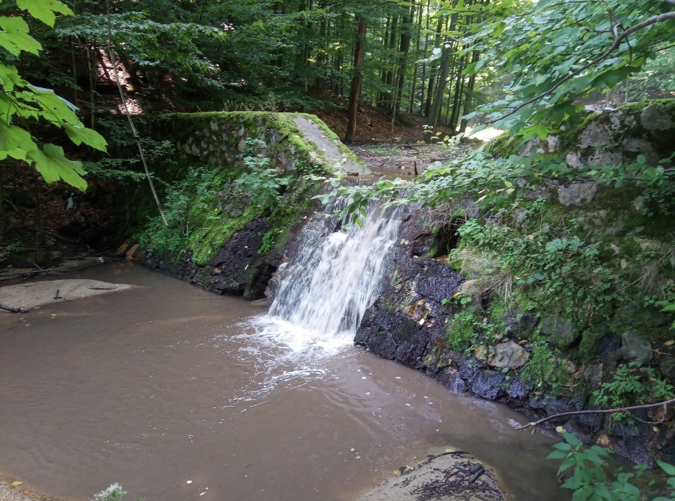
Obr. 4.45: Záchytný objekt splavenín nad nádržou Fúgelka – v súčasnosti úplne zanesený.
Do modelu boli vo vytipovaných lokalitách vložené viaceré menšie poldre a následne bol optimalizovaný priemer ich dnových výpustov a výška samotnej hrádze tak, aby výsledné spolupôsobenie týchto stavieb vyvolalo potrebnú transformáciu povodňovej vlny. Pri určovaní lokalít týchto stavieb boli rešpektované existujúce stavby v povodí a tiež bolo nutné vyhnúť sa zásahom v NPR Hajdúchy.
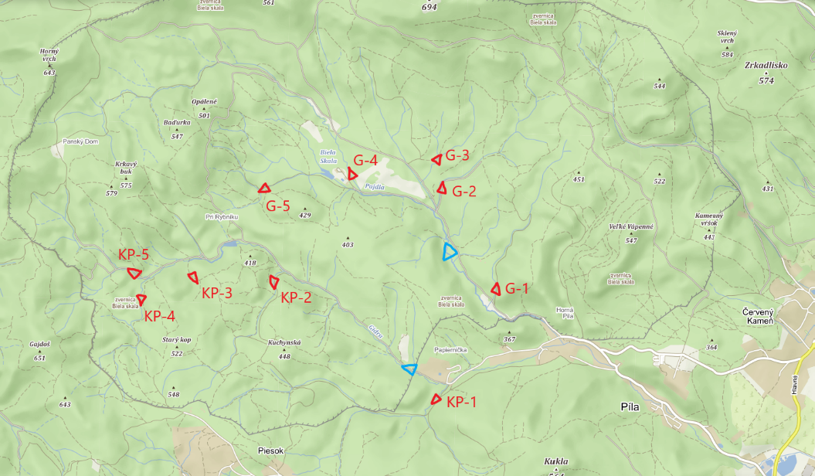
Obr. 4.46: Rozmiestnenie menších poldrov v povodí nad obcou Píla (červenou) a poldre navrhnuté v štúdii (modrou).
Výsledný návrh spočíval v rozmiestnení desiatich menších poldrov v povodí nad obcou Píla, vďaka ktorým bola dosiahnutá rovnaká úroveň transformácie povodňovej vlny, ako pomocou dvoch väčších poldrov navrhnutých v štúdii protipovodňovej ochrany.
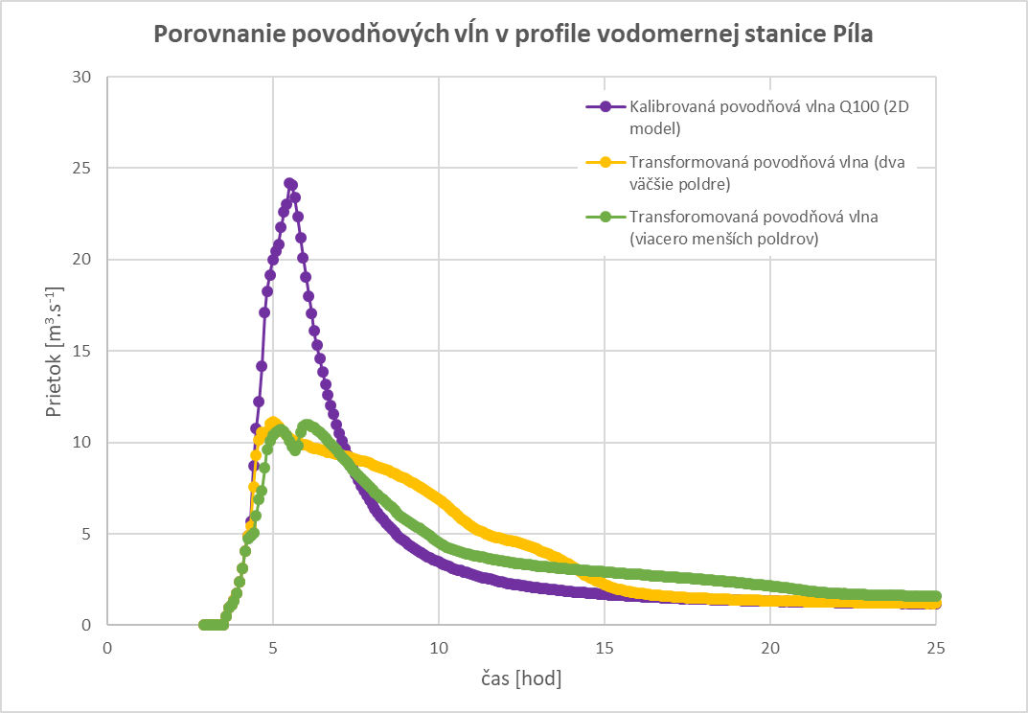
Obr. 4.47: Porovnanie transformácie povodňových vĺn pre dve alternatívy návrhu poldrov.
Povodie nad obcou Doľany neponúka ani zďaleka také možnosti rozmiestnenia menších poldrov na prítokoch hlavného toku ako povodie nad obcou Píla. Toto povodie je menšie a jeho tvar je predĺžený, pričom povodie nad Pílou je široké a vodné toky sa proti prúdu vetvia na množstvo menších prítokov. Podhájsky potok preteká úzkou rovnou dolinou v podstate bez prítokov a proti prúdu sa vetví až nad lokalitou Zabité. Preto boli menšie poldre umiestnené až v tejto lokalite. Modelovanie však preukázalo očakávanú skutočnosť, a to že prítok z medzipovodia od lokality Zabité po obec Doľany je natoľko veľký, že aj keby poldre, umiestnené v hornej časti povodia, zachytili všetku vodu s nulovým odtokom, vzniknutá povodňová vlna nad obcou Doľany by bola transformovaná len čiastočne a kulminačný prietok by stále výrazne presahoval kapacitu koryta resp. neškodného odtoku. Preto bolo potrebné umiestniť polder aj v profile nad obcou, v lokalite, ktorá je určená štúdiou protipovodňovej ochrany.
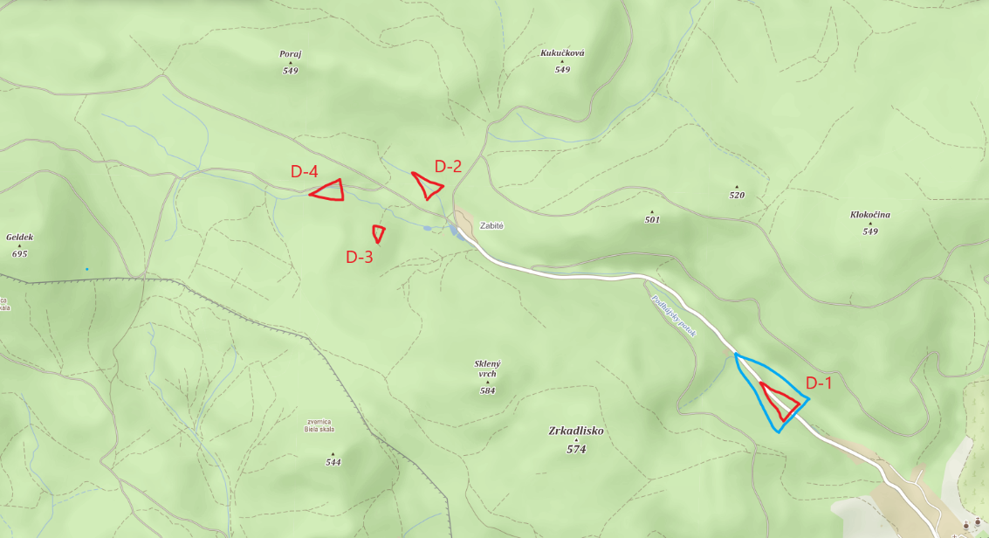
Obr. 4.48: Rozmiestnenie menších poldrov v povodí nad obcou Doľany (červenou) a ochranná nádrž navrhnutá v štúdii (modrou).
Tento alternatívny návrh spočíval v rozmiestnení štyroch menších poldrov v povodí nad obcou Doľany, pomocou ktorých bola dosiahnutá rovnaká úroveň transformácie povodňovej vlny ako ochrannou nádržou Doľany 1 zo štúdie protipovodňovej ochrany obce.
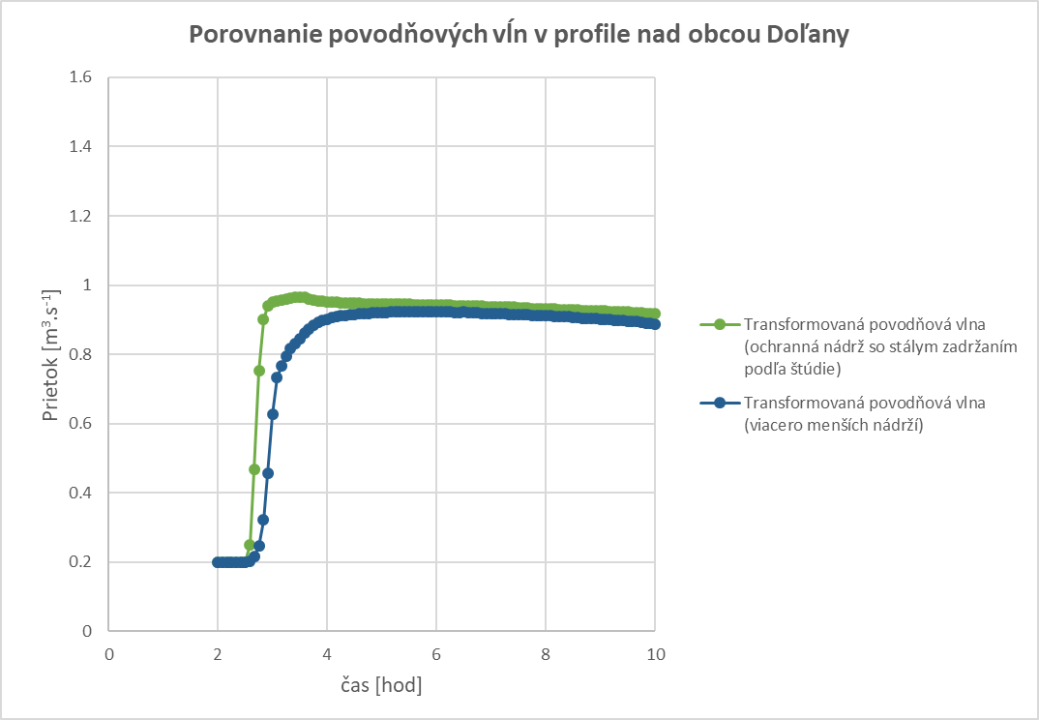
Obr. 4.49: Porovnanie transformácie povodňových vĺn pre dve alternatívy návrhu poldrov.
ZÁVER
Predkladaná dizertačná práca je zameraná na optimalizáciu protipovodňovej ochrany, teda vytvorenie alternatívneho návrhu protipovodňovej ochrany spočívajúcom v zameraní sa na ideu menších ochranných nádrží alebo poldrov rozmiestnených na prítokoch hlavných tokov.
Zo získaných výsledkov a z výsledkov čiastkových úloh stanovených v práci vychádzajú nasledovné závery a odporúčania (ostatné závery sú uvedené v dizertačnej práci):
- 2D modelovací zrážko-odtokový program HEC-RAS v 5.0.7 sa ukázal na danú úlohu ako veľmi vhodný, aj napriek niekoľkým nedostatkom, ako napr. nemožnosť priestorového rozdelenia zrážok alebo nepočítanie so stratami zadaných zrážok, ktoré sa nepodieľajú na odtoku.
- Protipovodňová ochrana obce Píla bola modelom overená a výsledky ukazujú, že bola navrhnutá správne. Aj pri použití mierne odlišných hydrologických vstupov by takto navrhnutá ochrana zabezpečila potrebnú transformáciu povodňových vĺn a bezpečné prevedenie povodne obcou vďaka zníženému kulminačnému prietoku povodne. Protipovodňová ochrana obce Doľany navrhnutá v štúdii tiež preukázala pomocou 2D modelovania, napriek drobným odlišnostiam v dosiahnutom kulminačnom odtoku (kulminačný odtok väčší o 0,25 m³.s⁻¹) a tiež v polohe maximálnej hladiny (o 1,28 m vyššia poloha hladiny), že je navrhnutá správne.
- Určité pochybnosti existujú v prípade návrhovej povodňovej vlny nad obcou Doľany, ktorá sa pri porovnaní s vlnami v susednom povodí javí ako prehnane objemná. Tento fakt ešte viac zdôrazňuje kalibrovaná simulácia povodne z roku 2011 nad obcou, ktorej hodnoty prietokov v obci Píla vyvolali povodeň s významnosťou viac ako 500-ročnej povodne. Avšak v povodí nad obcou Doľany rovnaké zrážky vyvolali objemovo menšiu povodňovú vlnu, než je spomínaná návrhová povodňová vlna odpovedajúca veľkosti 100-ročnej povodne. Práve tento parameter, objem povodňovej vlny, je jedným z najvýraznejších faktorov ovplyvňujúcim potrebnú výšku hrádze ochrannej nádrže.
- Na základe analýzy a viacerých porovnaní bolo preukázané, že za veľký výškový rozdiel medzi navrhnutými poldrami resp. ochrannými nádržami v susedných povodiach sú zodpovedné viaceré faktory. Jedným z nich je príliš veľký nárok na účinnosť ochrannej nádrže nad Doľanmi, z ktorej musí byť zabezpečený veľmi malý kulminačný odtok. Táto potreba je spôsobená nedostatočnou kapacitou potrubia, v ktorom je vedený Podhájsky potok v obci. Ďalším faktorom je samotná morfológia terénu, ktorá síce umožňuje užšie prehradenie doliny, než je možné dosiahnuť v údoliach nad obcou Píla, avšak pre dosiahnutie potrebného retenčného objemu si údolie nad obcou Doľany vyžaduje vyššie prehradenie. Posledným faktorom je návrhová povodňová vlna SHMÚ, ktorá je síce záväzným podkladom pre návrh protipovodňovej ochrany, ale jej parametre sa v porovnaní s výsledkami modelovania javia v profile nad obcou Doľany ako nadhodnotené.
- Ukázalo sa tiež, že nie každé povodie má vhodný tvar a kompozíciu na návrh viacerých menších poldrov na prítokoch hlavného toku a nie vždy je možné sa pri konkrétnych podmienkach vyhnúť ochrannej nádrži na hlavnom toku. Modelovaním sa preukázalo, že je možné dosiahnuť protipovodňovú ochranu aj takýmto alternatívnym prístupom k návrhu, ktorý však v prípade povodia nad obcou Píla neprináša očakávané zmenšenie menších nádrží na prítokoch. Hrádze menších poldrov rozmiestnených v povodí dosahujú približne rovnakú výšku ako hlavné poldre, čo je spôsobené menej vhodnou morfológiou príslušných údolí v porovnaní s hlavnými údoliami Gidry a Kamenného potoka. V prípade protipovodňovej ochrany obce Doľany bolo cieľom optimalizácie ponúknuť konkrétnu alternatívu k pomerne vysokej ochrannej nádrži navrhnutej nad obcou. Alternatívne riešenie sa síce nedokázalo vyhnúť návrhu poldra v lokalite veľkej nádrže Doľany 1, vďaka umiestneniu troch nižších nádrží v hornej časti povodia sa však podarilo znížiť výšku hlavnej nádrže o približne 10 m.

VÝBER Z PREHĽADU POUŽITEJ LITERATÚRY
[3] BAČÍK, M.: O navrhovaní poldrov a ich parametroch v hornej časti povodia Myjavy. Štúdia, SVP š.p. Bratislava, november 2000.
[4] BEDNÁROVÁ, E. a kol.: Priehradné staviteľstvo na Slovensku - Originality, míľniky, zaujímavosti. Vydavateľstvo KUSKUS, s.r.o., Bratislava 2010, ISBN: 978-80-970428-0-6, 206 s.
[6] ČOMAJ, M.: Posúdenie protipovodňovej účinnosti vybraných druhov opatrení zelenej infraštruktúry podľa metodiky NWRM. Záverečná správa k projektu. Výskumný ústav vodného hospodárstva. Bratislava, január 2017.
[7] GHOSH, S. N.: Flood Control and Drainage Engineering. CRC Press 2014. Londýn. ISBN 978-1-138-07715-7
[8] HARMSEN, E. W. – GOYAL, M. R.: Flood Assessment – Modeling and Parameterization. Apple Academic Press Inc., 2018, ISBN 978-1-77188-457-0.
[13] JÖBSTL, C. – HAMMER, A. – HORNICH, R. – ZENZ, G. Retention basins – experience of flood control in Styria. In Dam Safety - Sustainability in a Changing Environment. s. 213-218, 8th Icold European Club Symposium, Innsbruck, Rakúsko, 22.-23. september 2010.
[14] JUST, T.: Přírode blízké úpravy vodních toků v intravilánech a jejich význam v ochraně před povodněmi. Agentura ochrany přírody a krajiny ČR, 2010, ISBN 978-80-87457-03-0.
[18] MEESUK, V.: Point Cloud Data Fusion for Enhancing 2D Urban Flood Modelling. CRC Press 2017, ISBN 978-1-138-30617-2
[27] Spřažené 1D a 2D numerické modelování proudení vody v záplavových územích. In: Sborník workshopu projektu „Protipovodňové vzdelávací a výzkumné centrum“. Brno 2014. ISBN 978-80-214-4947-3.
[28] ŠOLTÉSZ, A. Problematika protipovodňovej ochrany v obciach Malokarpatského regiónu. In: XI. Semínár k Svetovému dňu vody: Zborník zo seminára. Tatranská Štrba, SR, 6.4.2011. Poprad: Slovenská vodohospodárska spoločnosť, 2011, s. 12-21.
[30] VODOTIKA a.s.: Doľany – protipovodňové opatrenia na podhájskom potoku. Štúdia, 2016.

VÝBER Z PUBLIKÁČNEJ ČINNOSTI AUTORA
- JANÍK, Adam - ŠOLTÉSZ, Andrej. Flash flood mitigation modeling - Case study Small Carpathians. In Pollack Periodica. Vol. 12, no. 2 (2017), s. 103-116. ISSN 1788-1994 (2017: 0.232 - SJR, Q3 - SJR Best Q). V databáze: SCOPUS ; DOI: 10.1556/606.2017.12.2.9.
- JANÍK, Adam - ŠOLTÉSZ, Andrej. Návrh a posúdenie poldrov použitím 1D modelovania. In AQUA 2016 [elektronický zdroj] : zborník prác. 1. vyd. Bratislava : Slovenská technická univerzita v Bratislave, Stavebná fakulta, 2016, CD-ROM, s. 117-124. ISBN 978-80-227-4612-0.
- JANÍK, Adam - ŠOLTÉSZ, Andrej. Hydraulic assessment of flood protection measures in Small Carpathians. In Water Management and Hydraulic Engineering 2015 : 14th International Symposium. Brno, Česká republika, 8. - 10. 9. 2015. 1. vyd. Brno : Institute of Water Structures, FCE, BUT, 2015, S. 379-390. ISSN 2410-5910. ISBN 978-80-214-5230-5. V databáze: WOS: 000380590500039.
- JANÍK, Adam - ŠOLTÉSZ, Andrej. Proposing detention reservoirs using HEC-RAS 4.1.0 program. In Colloquium on Landscape Management 2015 [elektronický zdroj] : proceedings. Brno, ČR, 15. 12. 2015. 1. vyd. Brno : Mendel University in Brno, 2015, CD-ROM, s. 16-23. ISBN 978-80-7509-378-3.
- JANÍK, Adam - ŠOLTÉSZ, Andrej. Comparison of different computational methods for flood mitigation. In WMHE 2017 [elektronický zdroj] : proceedings of the 15th International Symposium on Water Management and Hydraulic Engineering, September 6th - 8th, 2017, Primošten, Croatia. 1. vyd. Zagreb : Faculty of Civil Engineering Zagreb, Croatia, University of Zagreb, 2017, USB kľúč, s. 33-41. ISSN 2410-5910. ISBN 978-953-8168-17-8.
- JANÍK, Adam. Porovnanie metód stanovenia transformácie povodňovej vlny. In Advances in Architectural, Civil and Environmental Engineering [elektronický zdroj] : 27th Annual PhD Student Conference on Applied Mathematics, Applied Mechanics, Geodesy and Cartography, Landscaping, Building Technology, Theory and Structures of Buildings, Theory and Structures of Civil Engineering Works, Theory and Environmental Technology of Buildings, Water Resources Engineering. 25. October 2017, Bratislava, Slovakia. 1. vyd. Bratislava : Spektrum STU, 2017, CD-ROM, s. 249-555. ISBN 978-80-227-4751-6.
- JANÍK, Adam. Hydraulic assessment of flood protection measures proposal. In YS2019 - Young Scientist 2019 [elektronický zdroj] : proceedings of the 11th International Scientific Conference of Civil and Environmental Engineering for PhD. Students and Young Scientists. Tatranská Lomnica, SR, 25. - 26. 4. 2019. 1. vyd. Bristol : IOP Publishing, 2019, online, [10] s., art. no. 012010. ISSN 1757-8981. V databáze: SCOPUS: 2-s2.0-85072123946 ; DOI: 10.1088/1757-899X/566/1/012010.
- JANÍK, Adam. Vplyv dĺžky a tvaru priepustu na transformáciu povodňovej vlny. In Advances in Architectural, Civil and Environmental Engineering [elektronický zdroj] : 28th Annual PhD Student Conference on Applied Mathematics, Applied Mechanics, Building Technology, Geodesy and Cartography, Landscaping, Theory and Environmental Technology of Buildings, Theory and Structures of Buildings, Theory and Structures of Civil Engineering Works, Water Resources Engineering. October 24th 2018, Bratislava. 1. vyd. Bratislava : Spektrum STU, 2018, CD-ROM, s. 456-463. ISBN 978-80-227-4864-3.

Bez potrebného bezpečnostného prevýšenia hrádze.

